**Szkolenia dla Sektora Kosmicznego w RENEX EEC**

**W dniach 14–18 lipca w Centrum Szkoleniowym RENEX EEC odbyło się pierwsze zaawansowane szkolenie dedykowane firmom realizującym projekty kosmiczne. Moduł ten został opracowany z myślą o podnoszeniu niezawodności montażu powierzchniowego oraz połączeń przewlekanych według najnowszych wytycznych branżowych. Tym samym RENEX EEC będąc jedynym Autoryzowanym Centrum Szkoleniowym ESA w Polsce dołączyło do wąskiego grona ośrodków szkoleniowych w Europie oferujących kompleksowe przygotowanie zgodne z wymaganiami norm ECSS – European Cooperation for Space Standardization.**

Normy ECSS powstały jako efekt wspólnego wysiłku Europejskiej Agencji Kosmicznej (ESA), krajowych agencji kosmicznych oraz organizacji technicznych w Europie. Mają na celu ustanowienie jednolitych, wysokich standardów jakości dla projektów kosmicznych – zarówno w zakresie zarządzania, jak i aspektów technicznych i inżynieryjnych. Zastosowanie tych norm jest nie tylko wyrazem dbałości o bezpieczeństwo i niezawodność, ale także koniecznością formalną w przypadku uczestnictwa w przetargach ESA lub włączenia się do europejskich łańcuchów dostaw w sektorze kosmicznym.

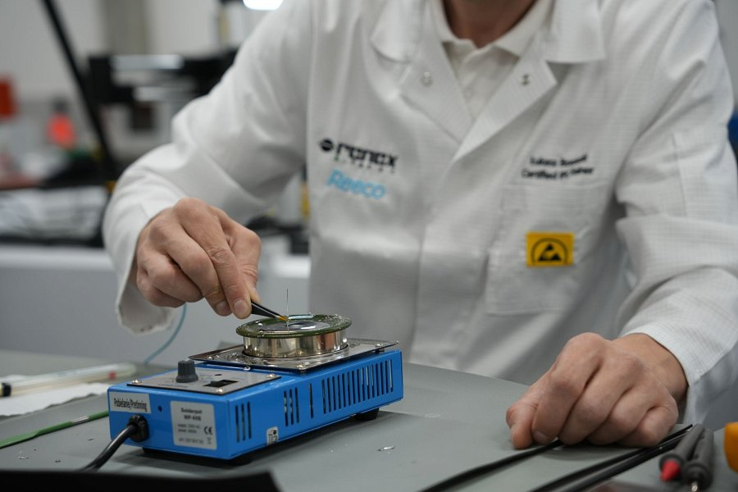

Program pięciodniowego kursu łączył szczegółowe omówienie wymagań stawianych przez nową normę ECSS-Q-ST-70-61C z praktycznymi ćwiczeniami na stanowiskach montażowych. Dokument ten, stanowiący rozwinięcie i konsolidację trzech wcześniej obowiązujących norm dotyczących lutowania ręcznego, automatycznego i technologii montażu mieszanego, został opracowany z myślą o ułatwieniu stosowania wytycznych oraz objęciu nimi również nowych technologii, które wcześniej nie były uwzględnione w standardach branżowych. Nowa struktura normy, oparta na chronologicznym przebiegu procesów montażowych, ułatwia wdrożenie wymagań w praktyce produkcyjnej i sprzyja większej przejrzystości podczas audytów.

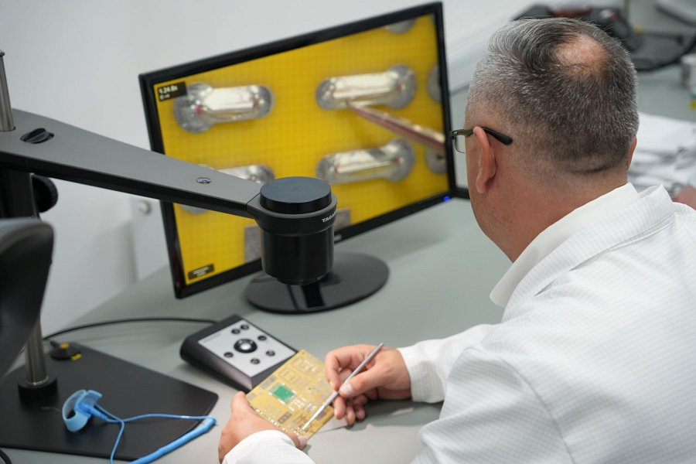

Uczestnicy szkolenia pracowali pod okiem doświadczonej kadry inżynierów RENEX EEC. Prowadzący posiadają wieloletnie doświadczenie w prowadzeniu międzynarodowych [szkoleń IPC](https://ipctraining.pl/), a także w realizacji projektów dla ESA i podmiotów współpracujących. Wśród uczestników pierwszej edycji znalazła się m.in. firma Creotech Instruments S.A. – polski producent nowoczesnych technologii, kluczowych dla przemysłu kosmicznego, nauki oraz innych strategicznych sektorów gospodarki. Spółka projektuje, wytwarza i dostarcza zaawansowane systemy kontrolno-pomiarowe, które wykorzystywane są zarówno przez instytuty badawcze, jak i startupy technologiczne na całym świecie.

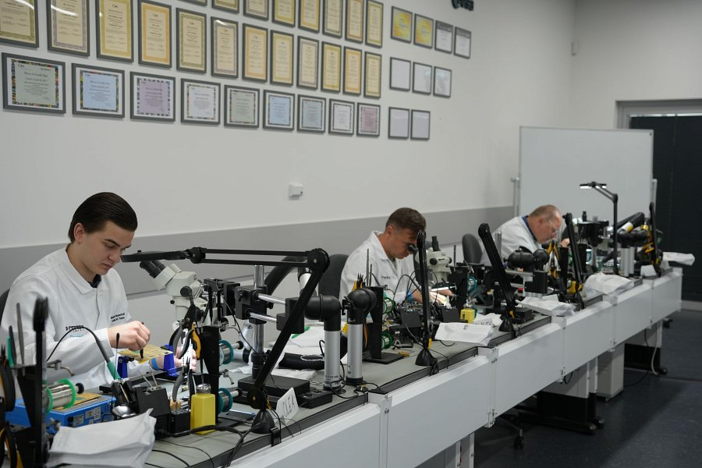

W trakcie zajęć omawiano m.in. wymagania dla przygotowania komponentów, warunki lutowania i czystości, zasady inspekcji końcowej, procedury zatwierdzania procesów oraz kryteria oceny połączeń elektrycznych w kontekście ich niezawodności.

Szkolenie przeprowadzono w specjalistycznym centrum szkoleniowym RENEX Electronics Education Center wyposażonym w nowoczesne stanowiska dydaktyczne oraz zaawansowane linie do technologii montażowych. RENEX EEC oferuje certyfikowane kursy zgodne z międzynarodowymi standardami, a także indywidualne programy szkoleniowe dostosowane do potrzeb klientów z sektorów elektronicznego, lotniczego, obronnego i kosmicznego. Placówka dysponuje dedykowanymi [strefami ESD](https://sklep.renex.pl/jak-prawidlowo-zabezpieczyc-sie-przed-esd-przy-drobnych-pracach,24,2), sprzętem zgodnym z wymaganiami oraz pełnym zapleczem do prowadzenia szkoleń zarówno w formule stacjonarnej, jak i projektowej – bezpośrednio u klientów.

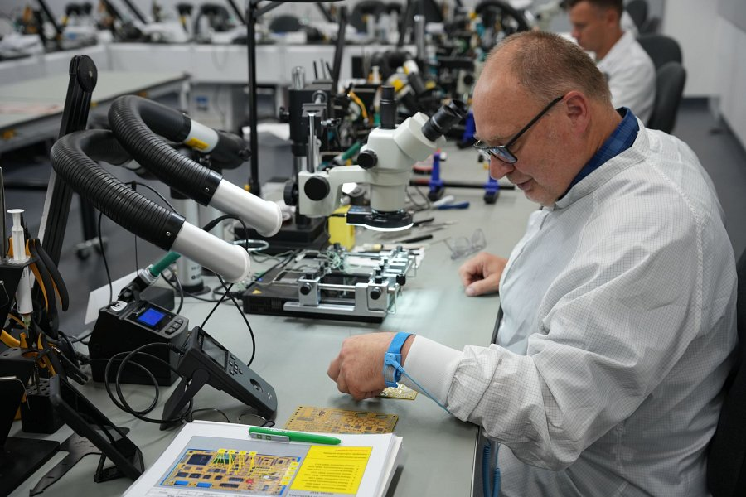

Informacje o nadchodzących edycjach kursów oraz formularz zapisów dostępne są na stronie internetowej RENEX EEC. Ze względu na ograniczoną liczbę miejsc oraz indywidualny charakter pracy z uczestnikami – rekomendujemy wczesne rezerwacje.